

Practica 1

Illia nechesa | Pablo ospino

Seguridad en Sistemas Informáticos | 4º Curso | 16-10-2019

# Un poco de criptografía

**Enunciado 1**

Una vez leídas las indicaciones de la práctica, se nos indica que el enunciado2.oculto contiene un texto en base64. Vamos a proceder a descifrarlo con el siguiente comando:

* openssl base64 -d -in enunciado2.base64 -out enunciado2.txt

El siguiente paso, es aprender a cifrar y descifrar con cifradores simétricos como DES, AES, IDEA, BLOWFISH

**Enunciado 2**

Vamos a proceder a descifrar el siguiente enunciado que esta cifrado en DES con la clave ‘0123456789012345’:

* openssl des-ecb -d -K 0123456789012345 -in enunciado3.oculto -out enunciado3.txt

**Enunciado 3**

Lo que vamos a hacer ahora, será aprender a calcular los hashes criptográficos más habituales, MD5, SHA-1, SHA-2… Para ello, vamos a descifrar “enunciado4.oculto” que se ha cifrado en AES256 en modo cipher block chaining, usando como passphrase MD5(‘Contraseña’). Para ello, los siguientes comandos:

* openssl aes-256-cbc -d -a -in enunciado4.oculto -out enunciado4.txt
* Enter aes-256-cbc decryption password:
  + Aquí es donde introducimos la contraseña en formato md5. La obtenemos mediante el comando 🡪 openssl dgst -md5 🡪 Introducimos la contraseña “Contraseña”🡪 Presionamos Ctrl + D

**Enunciado 4**

Ahora, deberíamos ser capaces de crear una clave privada y extraer de ella la clave publica, así como leer las claves privadas o publicas y extraer sus parámetros. La siguiente parte de las instrucciones se ha cifrado con un cifrador BLOWFISH y la clave usada se ha cifrado con la clave pública correspondiente a la clave privada ‘unclaveprivada.pem’. Para ello, vamos a hacer uso de los siguientes comandos:

* cat claveparael5.txt | base64 -d > claveparael5rawfile.txt
* openssl rsautl -decrypt -inkey unclaveprivada.pem -in claveparael5rawfile.txt -out claveparael5des.txt
* openssl bf-cbc -d -a -in enunciado5.oculto -out enunciado5.txt

enter bf-cbc decryption password: estoeslaclave

**Enunciado 5**

En esta parte, vamos a aprender a hacer certificados. Con una clave privada, podemos generar un certificado que contenga la clave publica y algunos datos mas identificando un servidor seguro. Vamos a aprender a generar una petición de certificado x509 y a firmarlo con clave privada.

Primero generamos una clave privada:

* ssh-keygen -f key5 (passphrase ssi29)

Seguido, generamos un certificado x509 a partir de la clave privada:

* openssl req -new -x509 -key key5.pem -out cert5.pem
  + Enter pass phrase for key5.pem:

You are about to be asked to enter information that will be incorporated

into your certificate request.

What you are about to enter is what is called a Distinguished Name or a DN.

There are quite a few fields but you can leave some blank

For some fields there will be a default value,

If you enter '.', the field will be left blank.

-----

Country Name (2 letter code) []:ES

State or Province Name (full name) []:Navarra

Locality Name (eg, city) []:Pamplona

Organization Name (eg, company) []:UpNa

Organizational Unit Name (eg, section) []:SSI

Common Name (eg, fully qualified host name) []:SSI

Email Address []:ospino.p@gmail.com

Una vez hecho esto vamos a proceder a configurar el servidor apache en nuestro ordenador personal.

* sudo apt-get update
* sudo apt-get install apache2
* sudo nano /etc/apache2/apache2.conf
* Añadir línea “ServerName localhost:80” 🡪 Nombre del servidor
* sudo nano /etc/apache2/sites-available/default-ssl.conf # Deshabilitar el listado de directorios
* systemctl restart apache 2 | service apache2 restart 🡪 Podemos utilizar cualquiera de los dos

**Primer paso** 🡪 Activamos el modulo SSL y reiniciamos el servidor.

* sudo a2enmod ssl
* service apache2 restart

**Segundo paso** 🡪Creamos un subdirectorio dentro de la carpeta de configuración de apache para colocar los certs, y creamos la llave y el certificado en una misma instrucción.

* mkdir certs
* openssl req -new -newkey rsa:2048 -days 365 -nodes -x509 -keyout server.key -out server.crt

**Tercer paso 🡪** Configuramos el archivo default-ssl.conf que contiene la configuración de SSL predeterminada.

**Cuarto paso** 🡪 Habilitamos el SSL una vez configurado el host virtual, y reiniciamos apache con “service apache2 restart”

**Quinto paso 🡪** Comprobamos la configuración

Hemos instalado apache2, y lo hemos lanzado. Hemos creado en un comando tanto el certificado como la clave, que posteriormente los utilizo en el archivo de propiedades "default-ssl.conf". También hemos modificado el archivo 000-default.conf, ya que nos es imposible conectarnos al servidor. En el arhivo apache2.conf hemos añadido también el servername. En los screenshots, se pueden ver todos los cambios realizados, y además hemos comprobado que el puerto 443 este escuchando y que está reservado para el apache2. Aquí abajo dejo los screenshots con la configuracion :

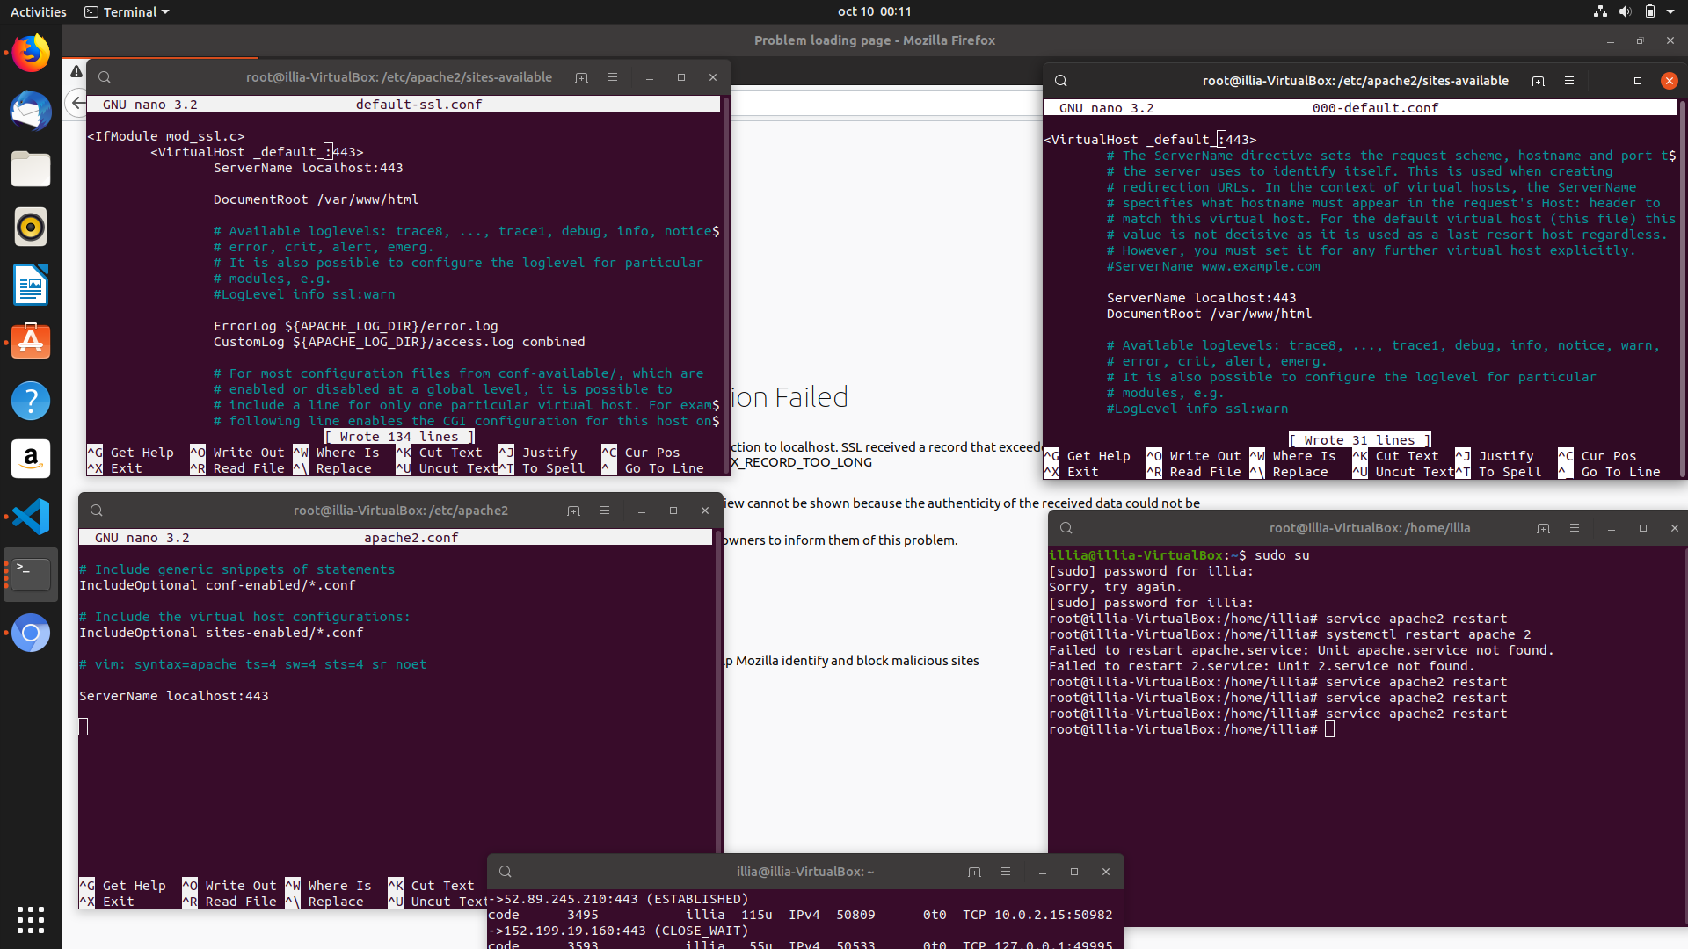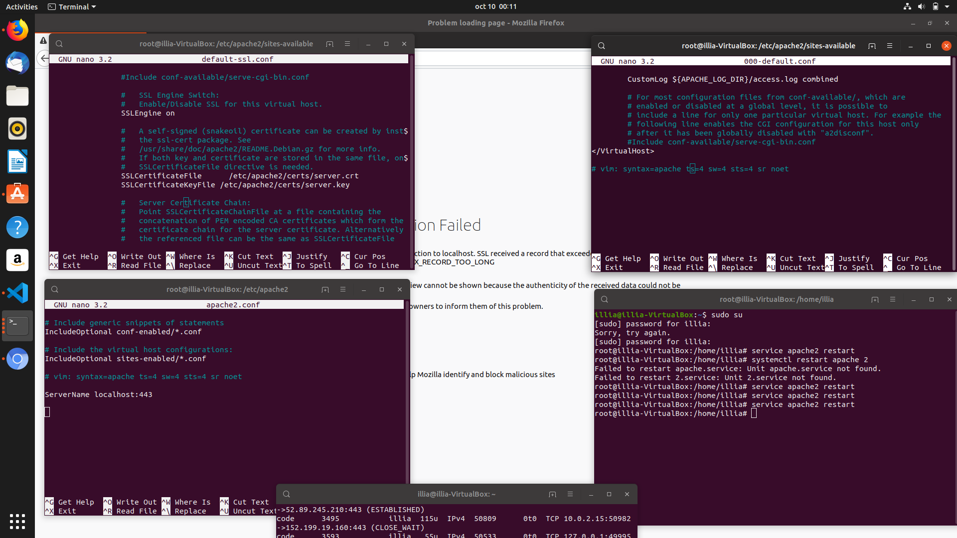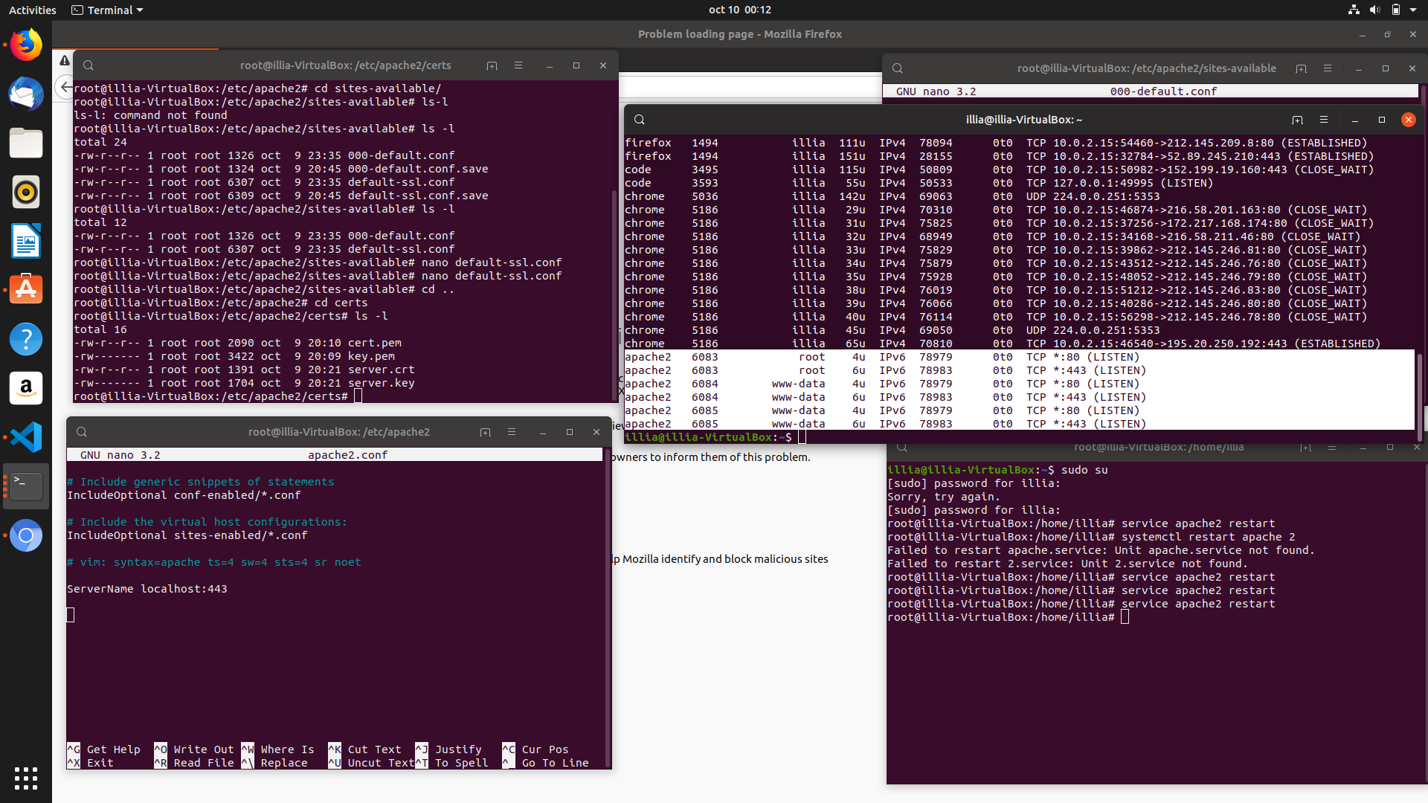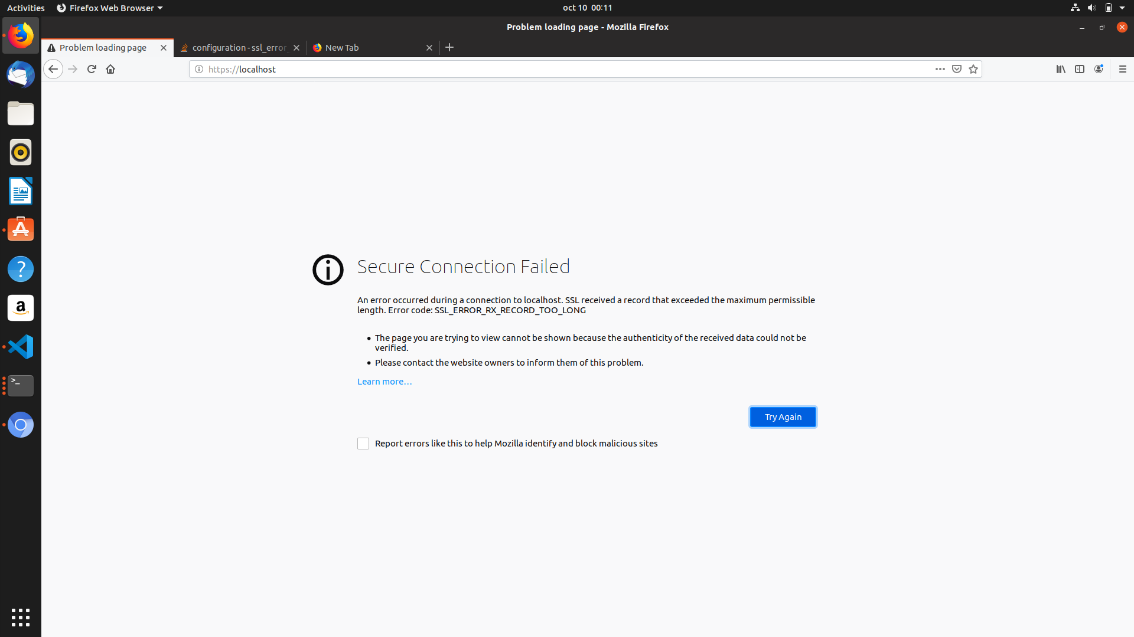

Comentar que hemos probado cambiar el ServerName por

* *:80
* localhost:80
* *:443
* localhost:443

Y con ninguno de los anteriores nos funciona correctamente.